图的矩阵表示
图是用三重组定义的，可以用图形表示。此外，还可以用矩阵表示。使用矩阵表示图，有利于用代数的方法研究图的性质，也有利于使用计算机对图进行处理。矩阵是研究图的重要工具之一。本节主要讨论无向图和有向图的邻接矩阵、有向图的可达性矩阵、无向图的连通矩阵、无向图和有向图的完全关联矩阵。
定义9.4.1 设 G=<V,E>是一个简单图，V=⎨v₁,v₂,…,v_{n}⎬
A(G)=(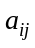) _{n×n}
其中：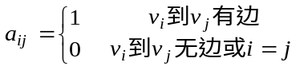
i,j=1,…,n
称A(G)为G的邻接矩阵。简记为A。
例如图9.22的邻接矩阵为：
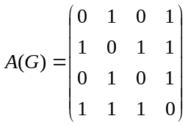
又如图9.23(a)的邻接矩阵为：
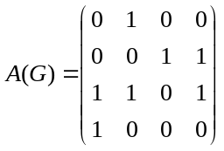
由定义和以上两个例子容易看出邻接矩阵具有以下性质：
①邻接矩阵的元素全是0或1。这样的矩阵叫布尔矩阵。邻接矩阵是布尔矩阵。
②无向图的邻接矩阵是对称阵，有向图的邻接矩阵不一定是对称阵。
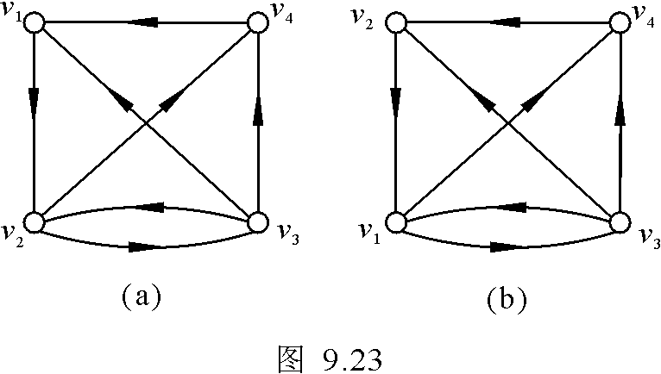
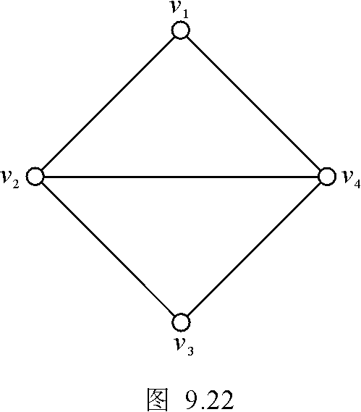

③邻接矩阵与结点在图中标定次序有关。例如图9.23(a)的邻接矩阵是A(G)，若将图9.23(a)中的接点v₁和v₂的标定次序调换，得到图9.23(b)，图9.23(b)的邻接矩阵是A′(G)。
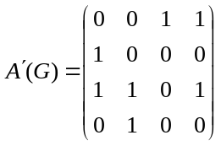
考察A(G)和A′(G)发现，先将A(G)的第一行与第二行对调，再将第一列与第二列对调可得到A′(G)。称A′(G)与A(G)是置换等价的。
一般地说，把n阶方阵A的某些行对调，再把相应的列做同样的对调，得到一个新的n阶方阵A′，则称A′与A是置换等价的。可以证明置换等价是n阶布尔方阵集合上的等价关系。
虽然，对于同一个图，由于结点的标定次序不同，而得到不同的邻接矩阵，但是这些邻接矩阵是置换等价的。今后略去结点标定次序的任意性，取任意一个邻接矩阵表示该图。
④对有向图来说，邻接矩阵A(G)的第i行1的个数是v_{i}的出度， 第j列1的个数是v_{j}的入度。
⑤零图的邻接矩阵的元素全为零，叫做零矩阵。反过来，如果一个图的邻接矩阵是零矩阵，则此图一定是零图。
设G=<V,E>为有向图，V=⎨v₁,v₂,…,v_{n}⎬，邻接矩阵为A=(a_{ij})_{n×n}
若a_{ij}=1，由邻接矩阵的定义知，v_{i}到v_{j}有一条边，即v_{i}到v_{j}有一条长度为1的路；若a_{ij}=0，则v_{i}到v_{j}无边，即v_{i}到v_{j}无长度为1的路。故a_{ij}表示从v_{i}到v_{j}长度为1的路的条数。
设A²=AA，A²=(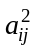)_{n×n}，按照矩阵乘法的定义，
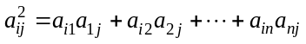
若a_{ik}a_{kj}=1，则a_{ik}=1且a_{kj}=1，v_{i}到v_{k}有边且v_{k}到v_{j}有边，从而v_{i}到v_{j}通过v_{k}有一条长度为2的路；若 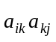=0，则a_{ik}=0或a_{kj}=0，v_{i}到v_{k}无边或v_{k}到v_{j}无边，因而v_{i}到v_{j}通过v_{k}无长度为2的路，k=1,…,n。故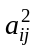表示从v_{i}到v_{j}长度为2的路的条数。
设A³=AA²，A³=(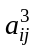) _{n×n}，按照矩阵乘法的定义，
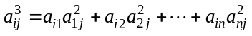
若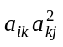≠0，则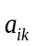=1且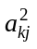≠0，v_{i}到v_{k}有边且v_{k}到v_{j}有路，由于是v_{k}到v_{j}长度为2的路的条数，因而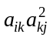表示v_{i}到v_{j}通过v_{k}长度为3的路的条数；若=0, 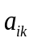=0或=0，则v_{i}到v_{k}无边或v_{k}到v_{j}无长度为2的路，所以v_{i}到v_{j}通过v_{k}无路，k=1,…,n。故表示从v_{i}到v_{j}长度为3的路的条数。
……
可以证明，这个结论对无向图也成立。因此有下列定理成立。
定理9.4.1 设A(G)是图G的邻接矩阵，A(G)^{k}=A(G)A(G)^{k-1}，A(G)^{k}的第i行，第j列元素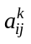等于从v_{i}到v_{j}长度为k的路的条数。其中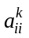为v_{i}到自身长度为k的回路数。
推论 设G=<V,E>是n阶简单有向图，A是有向图G的邻接矩阵，B_{k}=A＋A²＋…＋A^{k}，B_{k}=(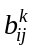)_{n×n}，则是G中由v_{i}到v_{j}长度小于等于k的路的条数。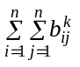是G中长度小于等于k的路的总条数。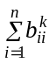是G中长度小于等于k的回路数。
【例9.4】 设G=<V,E>为简单有向图，图形如图9.24，写出G的邻接矩阵A，算出A²，A³，A⁴且确定v₁到v₂有多少条长度为3的路? v₁到v₃有多少条长度为2的路? v₂到自身长度为3和长度为4的回路各多少条?
解：邻接矩阵A和A²，A³，A⁴如下：

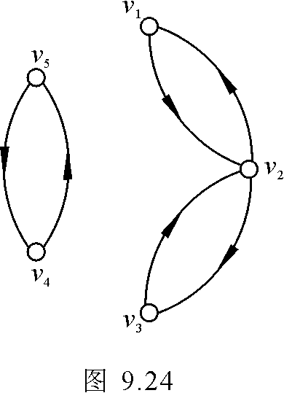
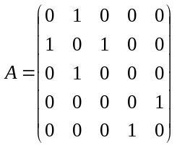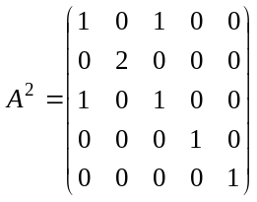

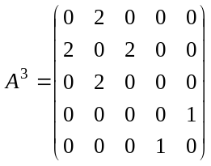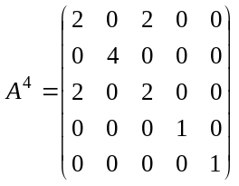

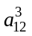=2，所以v₁到v₂长度为3的路有2条，它们分别是：v₁v₂v₁v₂和v₁v₂v₃v₂。
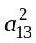=1，所以v₁到v₃长度为2的路有1条：v₁v₂v₃。
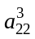=0，v₂到自身无长度为3的回路。
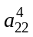=4，v₂到自身有4条长度为4的回路，它们分别是：v₂v₁v₂v₁v₂、v₂v₃v₂v₃v₂、v₂v₃v₂v₁v₂和v₂v₁v₂v₃v₂。
定义9.4.2 设G=<V,E>是简单有向图，V=⎨v₁,v₂,…,v_{n}⎬
P(G)=(p_{ij})_{n×n}
其中：p_{ij =}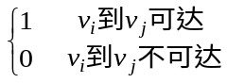
i,j=1,…,n
称P(G)为G的可达性矩阵。简记为P。
在定义9.3.10中，规定了有向图的任何结点自己和自己可达。所以可达性矩阵P(G)的主对角线元素全为1。
设G=<V,E>是n阶简单有向图，V=⎨v₁,v₂,…,v_{n}⎬，由可达性矩阵的定义知，当i≠j时，如果v_{i}到v_{j}有路，则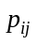=1；如果v_{i}到v_{j}无路，则=0；又由定理9.2.1知，如果v_{i}到v_{j}有路，则必存在长度小于等于n–1的路。依据定理9.4.1的推论，如下计算图G的可达性矩阵P：
先计算B_{n–1}=A＋A²＋…＋A^{n–1}，设B_{n–1}=(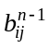)_{n×n}。若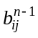≠0，则令=1，若=0，则令p_{ij} =0，i,j=1,…,n。
再令p_{ii}=1，i=1,…,n。就得到了图G的可达性矩阵P。
令A⁰为n阶单位阵，则上述算法也可以改进为：
计算C_{n–1}= A⁰＋B_{n–1}=A⁰＋A＋A²＋…＋A^{n-1}，设C_{n–1}=(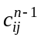)_{n×n}。
若≠0，则令=1，若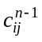=0，则令=0，i,j=1,…,n。
使用上述方法，计算例9.4中图G的可达性矩阵，

C₄= A⁰＋A＋A²＋A³＋A⁴=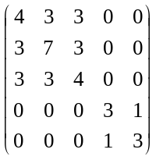 P=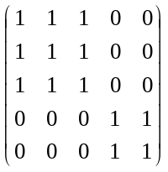

计算简单有向图图G的可达性矩阵P，还可以用下述方法：
设A是G的邻接矩阵，令A =(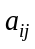)_{n×n}，A^{(k)} =(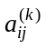)_{n×n}，A⁰为n阶单位阵。
A⁽²⁾ = AA， 其中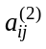=(a_{i1}∧a_{1j})∨(a_{i2}∧a_{2j})∧…∧(a_{in}∧a_{nj}) i,j=1,…,n。
A⁽³⁾ = AA⁽²⁾，其中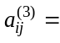(a_{i1}∧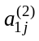)∨(a_{i2}∧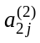)∧…∧(a_{in}∧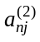) i,j=1,…,n。
……
P= A⁰∨A∨A⁽²⁾∨A⁽³⁾∨…∨A^{(n–1)}。 其中，运算∨是矩阵对应元素的析取。
可达性矩阵用来描述有向图的一个结点到另一个结点是否有路，即是否可达。无向图也可以用矩阵描述一个结点到另一个结点是否有路。在无向图中，如果结点之间有路，称这两个结点连通，不叫可达。所以把描述一个结点到另一个结点是否有路的矩阵叫连通矩阵，而不叫可达性矩阵。下面是无向图连通矩阵的定义。
定义9.4.3 设G=<V,E>是简单无向图，V=⎨v₁,v₂,…,v_{n}⎬
P(G)=( p_{ij}) _{n×n}
其中：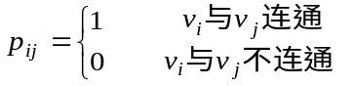
i,j=1,…,n
称P(G)为G的连通矩阵。简记为P。
无向图的邻接矩阵是对称阵，无向图的连通矩阵也是对称阵。求连通矩阵的方法与可达性矩阵类似。
定义9.4.4 设G=<V,E>是无向图，V=⎨v₁,v₂,…,v_{p}⎬，E=⎨e₁,e₂,…,e_{q}⎬
M(G)=( m_{ij}) _{p×q}
其中：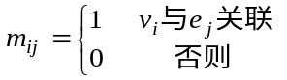
i=1,…,p，j=1,…,q
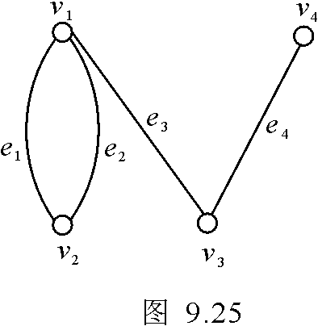
称M(G)为无向图G的完全关联矩阵。简记为M。
例如图9.25的完全关联矩阵为：

M(G)=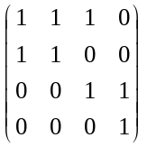

设G=<V,E>是无向图，G的完全关联矩阵M(G)有以下的性质：
①每列元素之和均为2。这说明每条边关联两个结点。
②每行元素之和是对应结点的度数。
③所有元素之和是图中各结点度数的总和，也是边数的2倍。
④两列相同，则对应的两个边是平行边。
⑤某行元素全为零，则对应结点为孤立点。
定义9.4.5 设G=<V,E>是有向图，V=⎨v₁,v₂,…,v_{p}⎬，E=⎨e₁,e₂,…,e_{q}⎬
M(G)=( m_{ij}) _{p×q}
其中：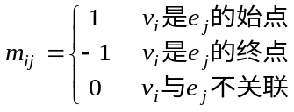
i=1,…,p，j=1,…,q
称M(G)为有向图G的完全关联矩阵。简记为M。
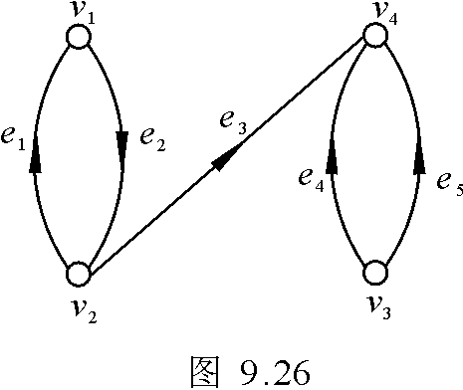
图9.26的完全关联矩阵为：

M(G)=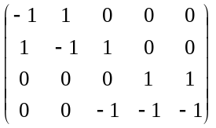
设G=<V,E>是有向图，G的完全关联矩阵M(G)有以下的性质：
①每列有一个1和一个-1，这说明每条有向边有一个始点和一个终点。
②每行1的个数是对应结点的出度，-1的个数是对应结点的入度。
③所有元素之和是0，这说明所有结点出度的和等于所有结点入度的和。
④两列相同，则对应的两边是平行边。
习 题 9.4
1.设G=<V,E>是一个简单有向图，V=⎨v₁, v₂, v₃, v₄⎬，邻接矩阵如下：
A(G)=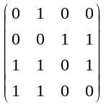
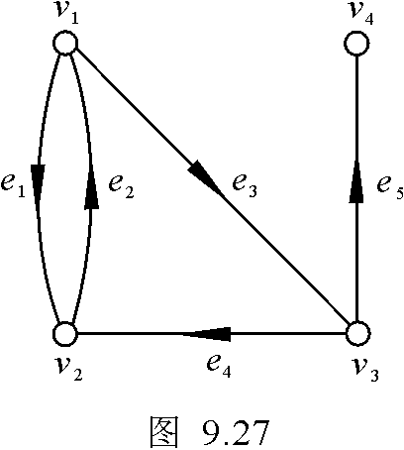
⑴ 求v₁的出度deg＋(v₁)。
⑵ 求v₄的入度deg－(v₄)。
⑶ 由v₁到v₄长度为2的路有几条？
2.有向图G如图9.27所示。
⑴ 写出G的邻接矩阵。
⑵ 根据邻接矩阵求各结点的出度和入度。
⑶ 求G中长度为3的路的总数，其中有多少条回路。
⑷ 求G的可达性矩阵。
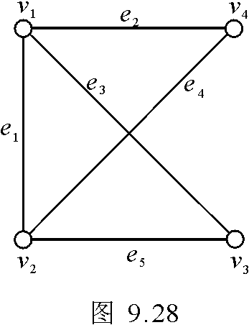
⑸ 求G的完全关联矩阵。
⑹ 由完全关联矩阵求各结点的出度和入度。
3.无向图G如图9.28所示。
⑴ 写出G的邻接矩阵。
⑵ 根据邻接矩阵求各结点的度数。
⑶ 求G中长度为3的路的总数，其中有多少条回路。
⑷ 求G的连通矩阵。
⑸ 求G的完全关联矩阵。
⑹ 由完全关联矩阵求各结点的度数。
4.设G=<V,E>是一个简单有向图，V=⎨v₁, v₂,…, v_{n}⎬， P=(p_{ij})_{n×n}是图G的可达性矩阵， P^{T}=(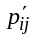)_{n×n}是P的转置矩阵。易知， p_{ij}＝1表示v_{i}到v_{j}是可达的；＝p_{ji}＝1表示v_{j}到v_{i}是可达的。因此p_{ij}∧＝1时，v_{i}和v_{j}是互相可达的。由此可求得图G的强分图。例如图G的可达性矩阵P为：

P=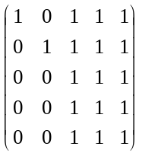 P^{T}=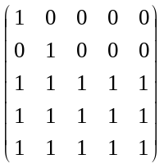 P∧P^{T}=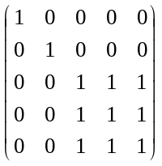

其中：P∧P^{T}定义为，矩阵P和矩阵P^{T}的对应元素的合取。
由此可知由⎨v₁⎬，⎨v₂⎬，⎨v₃, v₄, v₅⎬导出的子图是G的强分图。
试用这种办法求图9.27的所有强分图。

